母校師長拜訪校友
易健達國際有限公司 總經理胡童光先生

104年12月01日，本校研發處研發長黃仁清博士、校友服務中心主任巫維標老師、校友服務中心助理吳美蘭小姐及校友會助理楊雅珣小姐一同前往易健達國際有限公司拜訪校友電子科胡童光總經理。
「易健達國際有限公司」本著讓顧客容易健康到達的信念，幾年來創辦人不斷的尋求品質優良的優秀產品，從「商品開發」、「原料選擇」到「行銷上市」等均經過最嚴格篩選，本著『服務與回饋』的精神，透過擁有「保健、養生」概念的專業人員，提供顧客專屬的「健康免費咨詢服務」。
拜訪過程中使得母校師長更能深入了解校友在業界的成就及其不同專業領域發展。亦了解校友胡童光總經理在媒體業的經歷與如何利用媒體行銷的經驗談。
最後亦邀請校友胡童光總經理能回母校演講，藉以提供建議及業界需求等專業能力，並與學弟妹分享經驗，將業界實務與學校理論結合，具體地讓學生了解到職場的需求及專業技能，並讓學生可以更深入了解未來職場的工作環境。

參訪照片
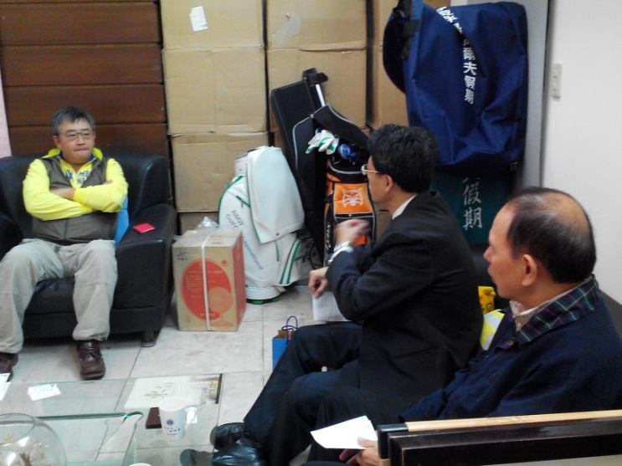  胡童光總經理介紹公司理念及經營方式 | 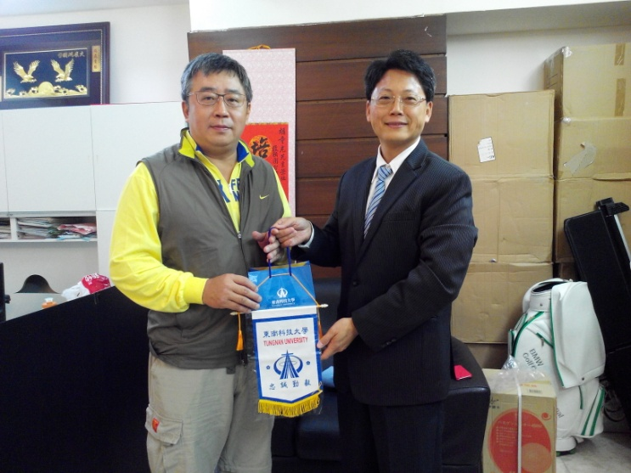  黃仁清研發長致贈錦旗及紀念品予  胡童光總經理

